Hydro-Sedimentary and Coastal Vulnerability Mitigation of Brebes District,
Central Java: Coastal Erosion Affected by Longshore Current Propagation

Wisnu Arya Gemilang^{*)}, Ulung Jantama Wisha dan Guntur Adhi Rahmawan
Loka Penelitian Sumber Daya dan Kerentanan Pesisir, Kementerian Kaluatan dan Perikanan
Jl. Raya Padang-Painan km. 16, Bungus, Padang, Sumatera Barat – 65245
*Correspondence author: wisnu.gemilang@yahoo.co.id

ABSTRACT

The dynamics of the coastal area of ​​Brebes District abrasion and accretion of many impacts that occur have a major impact on mangrove destruction and coastal region. The phenomenon of erosion and accretion are influenced by oceanography parameters that can affect the distribution of coastal sediments. The aims of this research is to determine the characteristics of the phenomenon of erosion and accretion in coastal District Brebes and shape appropriate mitigation to reduce abrasion. The method is using descriptive quantitative method and analytical research carried is the current and tide measurement, bathymetry mapping, sediment grain size analysis and modeling hydrodynamics. Grand size distribution of sediments is sand, silt, and silty sand with grand size average ranges from 5,00-8,00 phi. Hydrodynamic models result showed that flow velocity in Spring ranged from 0-0,12 m.s⁻¹ when the condition of Neap, current speed ranged from 0-0,08 m.s⁻¹ with current domination is towards to East and North east. Mitigation that needs to be done is to do the rearrangement of the mangrove areas and the building of coastal protection and do recover of the main rivers line which is the source of sedimentary material carrier so as to provide supply of sediment deposition in the coastal parts.

Keywords: Brebes, Abrasion, Longshore Current, Mitigation, Sediment

Hidro-sedimen dan Mitigasi Kerentanan Pesisir Kecamatan Brebes, Jawa Tengah: Abrasi Pantai yang diakibatkan oleh penjalaran arus sepanjang pantai

ABSTRAK

Dinamika kawasan pesisir Kecamatan Brebes berupa bencana abrasi dan akresi yang terjadi memiliki dampak besar terhadap kerusakan kawasan mangrove dan pesisir. Fenomena abrasi dan akresi yang terjadi dipengaruhi oleh parameter oseanografi yang dapat mempengaruhi sebaran sedimen di pesisir. Penelitian ini bertujuan untuk mengetahui karakteristik pembangkit fenomena abrasi dan akresi di pesisir Kecamatan Brebes serta bentuk mitigasi yang tepat untuk mengurangi bencana abrasi. Metode yang digunakan adalah descriptive kuantitatif dan analisis yang dilakukan adalah pengukuran arus, pengukuran pasang surut, pemetaan batimetri, analisis ukuran butir sedimen dan pemodelan hidrodinamika 2 dimensi. Sedimen berupa pasir, lanau, dan pasir lanauan dengan nilai rerata ukuran butir 5.00 phi – 8.00 phi. Kecepatan arus sepanjang pantai hasil model pada kondisi purnama berkisar 0-0,12 m.s⁻¹ dan pada saat perbani berkisar antara 0-0,08 m.s⁻¹, dengan dominasi arah arus menuju ke Timur dan Timur laut. Perlu dilakukan penataan ulang terhadap kawasan mangrove dan bangunan pelindung pantai serta melakukan pencodetan terhadap sungai – sungai utama yang merupakan sumber pembawa material sedimen sehingga dapat memberikan suplay endapan sedimen di bagian pesisir.

Kata kunci: Brebes, Abrasi, Arus sepanjang pantai, Mitigasi, Sedimen

PENDAHULUAN
Kecamatan Brebes terletak di sebelah Tenggara Ibukota Kabupaten Brebes. Luas Kecamatan Brebes seluas 8.096,19 Ha (BPS Kecamatan Brebes, 2015). Wilayah Kecamatan Brebes berada pada ketinggian 0-10 m di atas permukaan laut dan terletak di dataran rendah. Luas pantai di Kabupaten Brebes yang mencapai 1.770 hektare atau 7,24% dari luas pantai utara Pulau Jawa, dimana terdapat sekitar 628 hektare yang terkena abrasi (status lingkungan hidup daerah Kab.Brebes, 2008).
Wilayah yang paling parah tingkat erosinya adalah Kaliwlingi dan Randusanga Kulon Kecamatan Brebes dan sebagian wilayah Desa Sawojajar Kecamatan Wanasari. Bencana erosi sangat berkaitan erat dengan proses akresi yaitu sedimentasi pantai yang terjadi bila jumlah sedimen yang diendapkan lebih besar daripada kemampuan laut untuk mengangkut sedimen tersebut sehingga daratan pantai akan bertambah (Diposaptono dan Budiman, 2007). Upaya pengurangan area erosi secara alamiah dibutuhkan laju sedimentasi yang cukup besar pada daerah muara – muara sungai yang diperoleh dari aliran sungai yang membawa sedimen dari hulu dan selanjutnya akan terdeposit di bagian pesisir pantai yang mengalami Erosi. Erosi diperparah bila sedimen sungai yang menjadi penyeimbang tidak cukup mengganti sedimen yang tererosi (Helfinalis, et al., 2010).
Perairan pantai Brebes merupakan pantai dangkal tersusun dari dataran alluvial akibat beberapa aktivitas sungai besar dan kecil yang bermuara di perairan tersebut. Perubahan sifat sungai baik di hulu maupun hilir mempengaruhi kondisi pantai termasuk terjadinya abrasi dan akresi pantai. Mangrove umumnya dijumpai di muara sungai berasosiasi dengan dataran lumpur dan pasir pantai (Dinas Kelautan dan Perikanan Provinsi Jawa Tengah, 2012). Pengamatan DKP Kab. Brebes (2008) menemukan tiga sedimen sel di wilayah pantai Brebes yaitu Sel I Pantai Randusanga sampai Tanjung (Delta Pemali) transport sedimen pada jalur ini bergerak dari barat ke timur, sel II Tanjung Brebes sampai dengan Teluk Bangsari transport sedimen bergerak dari arah timur ke barat dan sel III Teluk Bangsri sampai dengan Tanjung Losari (Delta Cisanggarung) transport sedimen bergerak dari arah barat ke timur.
Upaya mitigasi yang telah dilakukan oleh dinas terkait dengan masyarakat dalam upaya mengurangi dampak erosi yang ada di pesisir Kecamatan Brebes diantaranya, pembangunan Hybrid Engineering (HE), penanaman mangrove pada kawasan pesisir, dumping stone, pembuatan Alat Pemecah Ombak (APO), Penataan Kawasan Pesisir (PKP) (DKP Kab.Brebes, 2015). Dalam lingkungan pesisir, sedimen bersifat dinamis yang akan mengalami pengikisan, transportasi dan pengendapan dalam skala spasial maupun temporal. Penyelidikan pemahaman tentang proses dinamis yang terjadi di lingkungan pesisir sangatlah diperlukan untuk prediksi evolusi pesisir dimasa datang (Winter, 2007).
Oleh karena itu penelitian ini bertujuan untuk mengetahui karakteristik proses sedimentasi yang terjadi di kawasan pesisir Kecamatan Brebes serta mengetahui karakteristik hidro-oseanografi yang terjadi. Berdasarkan hasil karakteristik proses sedimentasi dan hidro-oseanografi diharapkan dapat memberikan infromasi terkait pemilihan alat pelindung pantai yang tepat dalam upaya mengurangi bencana erosi pantai di Kecamatan Brebes.

MATERI DAN METODE
Penelitian dilakukan di daerah pesisir Kecamatan Brebes dengan sebaran titik pengambilan sampel sedimen grab tersebar secara merata di perairan lokasi penelitian (Gambar 1). Pemilihan lokas pengambilan sampel sedimen berdasarkan pembagian dua muara sungai yang diduga sangat berperan dalam pemberi suplay sedimen pada bagia Barat merupakan muara Sungai Nipon, sedangkan pada bagian Timur berdekatan dengan muara Sungai Pemali.
Kegiatan penelitian dilakukan pada bulan Mei 2016, dengan beberapa kegiatan survey yang dilakukan diantaranya pengambilan sampel sedimen grab sebanyak 26 titik yang tersebar secara merata sehingga diharapkan dapat memberikan gambaran sedimen dasar laut wilayah kecamatan Brebes secara umum. Sampel sedimen kemudian dilakukan analisis lebih lanjut di laboratorium sedimen Pusat Penelitian dan Pengembangan Geologi Laut (P3GL) Bandung untuk analisis ukuran butir sedimen (granulometri) dengan tujuan mengetahui ukuran butir sedimen pada setiap sampel grab sedimen.

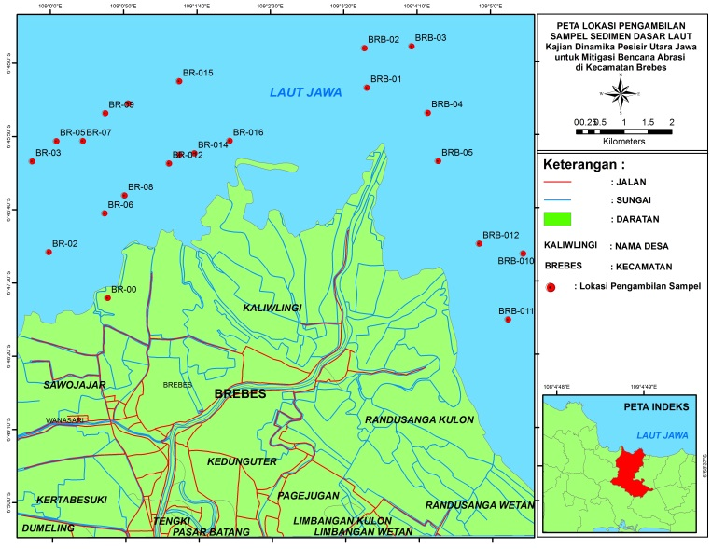

Gambar 1. Peta lokasi penelitian
Distribusi ukuran butir diketahui menggunakan metode granulometri (Hubbard dan Pocock, 1972; Hsieh, 1995). Penentuan jenis sedimen dilakukan berdasarkan klasifikasi Wentworth (1992). Penentuan jenis sedimen dilakukan berdasarkan klasifikasi Diagram Shepard tahun 1954 (Dyer, 1986), sedangkan untuk menafsirkan sebaran, mekanisme pengangkutan dan pengendapan sedimen digunakan pendekatan statistic dari masing-masing kelompok sedimen. Parameter statistic yang digunakan dalam analisis sedimen adalah sebagai berikut:
- Koefisien Pemilahan (Sortasi)
Nilai sortasi dapat menunjukkan batas ukuran butir atau keanekaragaman ukuran butir, tipe dan karakteristik serta lamanya waktu sedimentasi dari suatu populasi sedimen (Folk, 1968). Menurut Friedman dan Saders (1978), sortasi atau pemilahan adalah penyebaran ukuran butir terhadap ukuran butir rata-rata. Persamaan statistic dan klasifikasi kelas pemilahan berdasarkan persamaan sortasi yang dibuat oleh Blot and Pye (2001).
- Kemencengan (Swekness/Sk_{a})
Nilai kemencengan adalah penyimpangan distribusi ukuran butir terhadap distribusi normal. Distribusi normal adalah suatu distribusi ukuran butir dimana pada bagian tengah dari sampel mempunyai jumlah butiran paling banyak. Butiran yang lebih kasar serta lebih halus tersebar disisi kanan dan kiri dalam jumlah yang sama. Apabila dalam suatu distribusi ukuran butir berlebihan partikel kasar, maka kepencengannya bernilai negatif dan begitu pula sebaliknya, apabila distribusi ukuran butir berlebihan partikel halus maka kemencengannya bernilai positif (Folk, 1974).
- Peruncingan (Kurtosis/K)
Kurtosis menunjukkan kepuncakan atau kedataran distribusi dalam perbandingan kepada distribusi normal. Ukuran ini tidak sering digunakan untuk mengukur distribusi ukuran partikel pada sungai-sungai dengan dasar kerikil (Junaidi dan Wigati, 2011).
Berdasarkan jenis tekstur sedimen tersebut dapat diinterpretasikan proses mekanisme arus yang membawa sedimen tersebut. Hasil jenis sedimen pada setiap titik pengamatan kemudian dilakukan inversi data ukuran butir sedimen menjadi angka, sehingga dapat dilakukan interpolasi jenis sedimen menggunakan software ArcGis 10.0. Hasil interpolasi sebaran sedimen dapat dikorelasikan dengan proses hidro-oseanografi yang berperan dalam proses transport dan pengendapan sedimen tersebut. Selain pengambilan sampel sedimen juga dilakukan pengukuran kecepatan arus serta pasang-surut menggunakan alat ADCP yang diletakkan pada satu titik di lokasi penelitian selama 15 hari perekaman. Data hasil perekaman ADCP tersebut dilakukan pengolahan untuk memperoleh data kecepatan arus yang terjadi di kawasan pesisir Kecamatan Brebes. Berdasarkan hasil sebaran sedimen dan karakteristik arus dan gelombang dapat diketahui karakteristik penyebab bencana erosi yang terjadi di pesisir kecamatan Brebes.
HASIL DAN PEMBAHASAN
Sebaran Sedimen Dasar Laut Kecamatan Brebes
Klasifikasi jenis tekstur sedimen pada tiap sampel grab sedimen berdasarkan analisis ukuran butir (granulometri) menunjukkan tekstur sedimen yang terlihat berbeda-beda pada Tabel 1. Jenis tekstur sedimen yang ada didominasi oleh ukuran Lanau dan diikuti oleh ukuran pasir. Hasil pengklasifikasian jenis sedimen tersebut kemudian dilakukan analisis dan pemodelan menggunakan ArcGis 10.0 dengan metode interpolasi sehingga dapat diketahui sebaran jenis sedimen secara umum di perairan kecamatan Brebes. Berdasarkan hasil interpolasi tersebut diperoleh tiga jenis zonasi ukuran butir sedimen yaitu Lanau (Silt), Pasir Lanuan (Silty Sand) dan Pasir (Sand) (Gambar 2). Hasil pembagian zonasi ukuran butir sedimen tersebut dapat diinterpretasi mekanisme pengendapan sedimen yang terjadi.
Perbedaan ukuran butir sedimen berhubungan dengan asal sumber sedimen. Semakin kearah dalam teluk atau pantai, muara sungai ukuran butir sedimen semakin halus, sedangkan ukuran butir yang berhadapan dengan laut lepas lebih kasar (Nugroho dan Abdul, 2014). Hal ini menunjukkan bahwa sumber sedimen berasal dari laut yang kemudian mengalami proses transportasi hingga akhirnya terendapkan menjadi sedimen di masing-masing lokasi. Karakteristik endapan sedimen yang berada disekitar muara sungai cenderung berukuran lanau serta campuran mineral lempung dan sisa tumbuhan, hal ini mencirikan bahwa adanya pengaruh dari darat sangat mendominasi. Lokasi sedimen kelompok pasir berada pada bagian lepas pantai dan tidak berdekatan dengan muara sungai dicirikan dengan adanya komposisi pecahan cangkang biota laut, kondisi tersebut membuktikan bahwa pada zona tersebut pengendapan dan pengaruh laut sangat berperan.
Proses pengendapan, arus dan pasang surut di suatu perairan dapat berperan untuk menyeleksi ukuran jenis sedimen sehingga mengakibatkan adanya variasi ukuran jenis. Ketika adanya arus yang kuat, sedimen yang memiliki fraksi kasar tidak mudah terbawa arus, namun sedimen halus akan terbawa mengendap di daerah perairan yang lebih tenang (Nugroho dan Sabit, 2014). Berdasarkan peta sebaran sedimen dasar laut bahwa fraksi halus jenis lanau terendapkan pada bagian dekat dengan muara dapat diinterpretasikan bahwa arus sungai melemah pada bagian muara dan arus laut pada kondisi tertentu melemah.
Tabel 1. Jenis sedimen berdasarkan klasifikasi (Wentworth, 1922)
Kode Stasiun | Jenis Sedimen | Kode Stasiun | Jenis Sedimen | Kode Stasiun | Jenis Sedimen
BR-00 | Lanau | BR-011 | Lanau Pasiran | BRB-07 | Lanau Pasiran
BR-01 | Lanau | BR-012 | Pasir | BRB-08 | Lanau
BR-02 | Lanau | BR-014 | Pasir | BRB-09 | Lanau
BR-03 | Lanau | BR-015 | Pasir Lanauan | BRB-010 | Lanau
BR-05 | Pasir | BR-016 | Pasir | BRB-011 | Lanau Pasiran
BR-06 | Pasir Lanauan | BRB-01 | Lanau | BRB-012 | Lanau
BR-07 | Pasir Lanauan | BRB-02 | Lanau
BR-08 | Pasir | BRB-03 | Lanau
BR-09 | Pasir Lanauan | BRB-04 | Lanau
BR-010 | Pasir | BRB-05 | Lanau
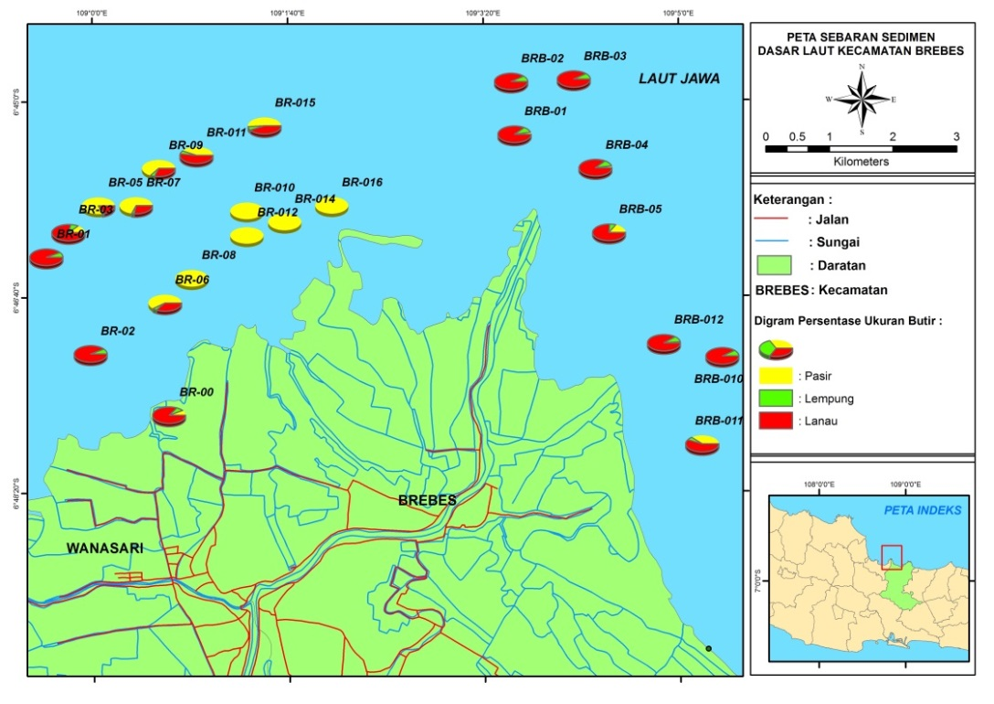

Gambar 2. Peta Persentase Sebaran Sedimen Dasar Laut

Analisis Statistik untuk Parameter Ukuran Butir

Parameter analisis granulometri (ukuran butir sedimen) berupa rata-rata, sortasi, kurtosisi dan skewness merupakan salah satu metode yang digunakan untuk identifikasi proses transportasi dan deposisi sedimen. Untuk memperoleh klasifikasi parameter granulometri tersebut makan dilakukan perhitungan stastistik dengan hasil yang tercantum pada Tabel 2.
Hasil analisis parameter ukuran butir menunjukkan bahwa perairan Kecamatan Brebes didominasi oleh jenis sedimen pasir – lanau. Hal ini menunjukkan bahwa sedimen telah mengalami proses deposisi. Proses deposisi tersebut dicirikan dengan terendapkannya sedimen berukuran halus – kasar. Nilai sortasi sedimen dilokasi penelitian didominasi oleh Poorly sorted (pemilahan buruk) hingga pemilahan menengah. Hal ini disebabkan oleh adanya pengaruh arus yang bekerja pada lingkungan tersebut yang mengakibatkan ukuran butir sedimen yang mengendap tercampur secara acak. Berdasarkan perhitungan statistic diatas dapat ditunjukkan bahwa transportasi sedimen dikawasan tersebut dipengaruhi arus yang berfluktuasi sehingga mampu memilih setiap ukuran butir sedimen yang halus.
Nilai sortasi juga mengindikasikan tipe pengendapan, karakteristik arus pengendapan dan kecepatan waktu pengendapan (Solahudin et al., 2006). Semakin tinggi nilai sortasi (tersortasi sangat buruk) menunjukkan keseragaman butir sedimen yang kecil atau jenis sedimen akan beranekaragam. Hal tersebut menunjukkan bahwa sedimen memiliki waktu yang pendek untuk mengendap karena berpotensi diakibatkan dorongan arus, pasang surut atau gelombang yang kuat. Hasil sebaran sedimen pada lokasi penelitian menujukkan sortasi buruk, keseragaman butir sedimen cukup bervariasi, hal tersebut dapat terlihat bahwa sedimen memiliki waktu pengendapan cukup cepat karena kondisi pergerakan air yang cukup fluktuatif sehingga menyebabkan ketidakseragaman ukuran butir sedimen.
Parameter ukuran butir sedimen berupa nilai kemencengan (swekness) didominasi oleh kategori nearly symmetrical hingga very negatively skewed hingga asimetris ke ukuran besar (very negatively skewed), dengan dominasi nilai skewed terbanyak pada kisaran nilai (-0.2) - (– 0.82) yang termasuk dalam kategori positively skewed. Hal ini menunjukkan bahwa sedimen telah mengalami proses transportasi dan mengendap pada kawasan perairan tersebut. Nilai kemencengan ukuran butir sedimen juga merupakan indicator jauh atau dekatnya sedimen tersebut teretransportasi dari sumbernya. Nilai kemencengan (swekness) apabila semakin negative menunjukkan adanya kelebihan partikel ukuran besar, sedangkan semakin positif menunjukkan adanya kelebihan partikel ukuran kecil (Bayhaqi dan Caesar, 2015).

Tabel 2. Hasil statistik perhitungan parameter sedimen
Kode Stasiun | Sortasi | Klasifikasi | Skewness | Klasifikasi | Kurtosis | Klasifikasi
BR-001 | 1.18 | Poorly sorted | 0.2 | positively skewed | 3.06 | extremely leptokurtic
BR-01 | 1.32 | Poorly sorted | 0.18 | positively skewed | 2.72 | very leptokurtic
BR-02 | 1.03 | Poorly sorted | 0.13 | positively skewed | 2.3 | very leptokurtic
BR-03 | 1.78 | Poorly sorted | -0.07 | Near symmetrical | 2.48 | very leptokurtic
BR-05 | 1.03 | Poorly sorted | 0.3 | positively skewed | 7.48 | extremely leptokurtic
BR-06 | 1.46 | Poorly sorted | 0.43 | very positively skewed | 3.84 | extremely leptokurtic
BR-07 | 1.38 | Poorly sorted | 0.54 | very positively skewed | 4.68 | extremely leptokurtic
BR-08 | 0.74 | Moderately sorted | 0.06 | Near symmetrical | 0.57 | very platykurtic
BR-09 | 1.78 | Poorly sorted | 0.56 | very positively skewed | 1.9 | very leptokurtic
BR-010 | 0.93 | Moderately sorted | -0.38 | Very negatively skewed | 3.31 | extremely leptokurtic
BR-011 | 1.71 | Poorly sorted | 0.18 | positively skewed | 2.18 | very leptokurtic
BR-012 | 0.54 | Moderately well sorted | -0.17 | Near symmetrical | 6.53 | extremely leptokurtic
BR-014 | 0.66 | Moderately well sorted | -0.55 | Very negatively skewed | 9.2 | extremely leptokurtic
BR-015 | 1.5 | Poorly sorted | 0.16 | positively skewed | 2.7 | very leptokurtic
BR-016 | 0.54 | Moderately well sorted | -0.17 | Near symmetrical | 5 | extremely leptokurtic
BRB-01 | 1.1 | Poorly sorted | 0.89 | very positively skewed | 3.51 | extremely leptokurtic
BRB-02 | 0.99 | Moderately sorted | -0.82 | Very negatively skewed | 3.03 | extremely leptokurtic
BRB-03 | 1.31 | Poorly sorted | 0.32 | Very negatively skewed | 2.6 | very leptokurtic
BRB-04 | 1.31 | Poorly sorted | -0.01 | Near symmetrical | 2.87 | very leptokurtic
BRB-05 | 1.66 | Poorly sorted | -0.06 | Near symmetrical | 2.37 | very leptokurtic
BRB-07 | 0.86 | Moderately sorted | 0.44 | very positively skewed | 6.24 | extremely leptokurtic
BRB-08 | 1.33 | Poorly sorted | 0.19 | positively skewed | 2.62 | very leptokurtic
BRB-09 | 1.17 | Poorly sorted | -0.2 | Very negatively skewed | 2.71 | very leptokurtic
BRB-10 | 1.23 | Poorly sorted | 0.14 | positively skewed | 2.49 | very leptokurtic
BRB-11 | 1.91 | Poorly sorted | 0.01 | positively skewed | 2.18 | very leptokurtic
BRB-12 | 1.35 | Poorly sorted | 0.01 | positively skewed | 2.81 | very leptokurtic

Hidro-Sedimen Daerah Penelitian

Berdasarkan hasil permodelan hidrodinamika didapatkan nilai kecepatan arus longshore berkisar antara 0-0.12 m.s⁻¹ pada kondisi pasang purnama dan berkisar antara 0-0.08 m.s⁻¹ pada kondisi pasang perbani (Gambar 3), simulasi model dilakukan pada lokasi dekat pantai sehingga cukup mewakili pergerakan arus sepanjang pantai yang meningkat kecepatannya pada kondisi pasut purnama (Wisha et al., 2015). Berbeda dengan hasil pengukuran kecepatan dan arah arus di setiap stasiun pengambilan sampel, terlihat bahwa kecepatan arus bervariasi di setiap stasiun berkisar antara 0.014-0.486 m.s⁻¹ (Tabel 6), dengan kecepatan arus tertinggi berada pada stasiun BR 5, BR 7, BR 9, BR 11 dan BRB 2 yang berlokasi di wilayah yang jauh dari daratan, pada kecepatan arus yang lebih tinggi partikel sedimen yang telah mengalami resuspensi dan tertransport ke wilayah tersebut akan sukar mengendap dan akan terdistribusi oleh arus ke wilayah lain hingga terendapkan (Wisha dan Heriati, 2016), di stasiun lain kecepatan arus lebih rendah salah satunya untuk stasiun BR 16, kecepatan arus pada stasiun tersebut hanya mencapai 0,06 m.s⁻¹ dengan dominasi arah arus menuju ke Tenggara, kecepatan arus yang lemah tersebut mengakibatkan pengendapan sedimen semakin cepat karena perairan cenderung lebih tenang (Boer et al., 2005).
Di Perairan Brebes didominasi oleh arus pasang surut, terlihat pada Gambar 3 bahwa pasang surut yang terjadi di perairan Brebes berpengaruh terhadap kecepatan arus, antara data arus dan pasut memiliki korelasi fasa yang sama, dengan tipe pasang surut adalah campuran condong harian ganda, dalam 24 jam terjadi hampir 2 kali pasang dan 2 kali surut dengan rentang yang berbeda (Wisha et al., 2015), hal tersebut menyebabkan kecepatan arus pasut yang terjadi lebih variatif dan fluktuatif yang menyebabkan terjadinya perbedaan mekanisme transport dan pengendapan sedimen di setiap kondisi pasutnya (Hoekstra et al., 2002).
Dominasi arah arus bergerak ke arah timur dan timur laut (Tabel 3) hal tersebut sebanding dengan arah transpot dan pengendapan sedimen yang terjadi di Perairan Brebes, dominasi jenis sedimen dasar cenderung lanau sehingga ukuran sedimen sangat kecil dan mudah untuk teraduk dan terendapkan kembali, mengakibatkan peningkatan konsentrasi sedimen tersuspensi dan kekeruhan di perairan, dan secara langsung akan menghambat proses autotrofik yang ada di perairan (Wisha et al., 2016).
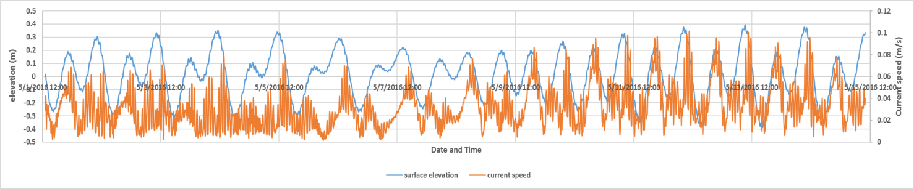

Gambar 3. Hasil permodelan hidrodinamika Perairan Brebes

Tabel 3. Kecepatan arus di setiap stasiun Pengambilan sampel
Kode Stasiun | Kecepatan arus (m.s⁻¹) | Arah arus (Derajat) | Kode Stasiun | Kecepatan arus (m.s⁻¹) | Arah arus (Derajat) | Kode Stasiun | Kecepatan arus (m.s⁻¹) | Arah arus (Derajat)
BR-00 | 0.225 | Barat daya | BR-011 | 0.380 | Timur laut | BRB-07 | 0.045 | Timur
BR-01 | 0.125 | Timur | BR-012 | 0.136 | Barat laut | BRB-08 | 0.094 | Timur
BR-02 | 0.105 | Timur | BR-014 | 0.128 | Barat laut | BRB-09 | 0.032 | Timur
BR-03 | 0.135 | Timur | BR-015 | 0.160 | Timur | BRB-010 | 0.016 | Timur
BR-05 | 0.440 | Timur laut | BR-016 | 0.060 | Tenggara | BRB-011 | 0.014 | Timur
BR-06 | 0.165 | Timur | BRB-01 | 0.013 | Timur | BRB-012 | 0.015 | Timur
BR-07 | 0.400 | Timur laut | BRB-02 | 0.486 | Barat daya
BR-08 | 0.150 | Timur | BRB-03 | 0.453 | Barat daya
BR-09 | 0.380 | Timur laut | BRB-04 | 0.080 | Timur
BR-010 | 0.132 | Barat laut | BRB-05 | 0.081 | Barat laut

Pola arus sepanjang pantai yang terjadi di Perairan Brebes merupakan faktor utama penyebab abrasi, dengan kecepatan arus yang fluktuatif berdasar pada kondisi pasut yang ada menyebabkan beberapa wilayah mengalami abrasi dan wilayah lainnya mengalami akresi, hal tersebut realistis karena proses kesetimbangan pantai (continental drift) dimana terjadi kesetimbangan jumlah sedimen yang tertransport di wilayah abrasi dan di wilayah akresi (Walker et al., 2002).
Proses pasang surut cukup berpengaruh dalam transport sedimen di muara, muara terbesar diwilayah kajian adalah Sungai Pemali yang cukup tinggi dalam memberikan masukan sedimen ke laut, pada saat pasang, level air laut lebih tinggi sehingga air laut cenerung mendominasi dan masuk kedalam sungai, dan sebaliknya, pada saat surut level air laut lebih rendah daripada level air sungai sehingga partikel-partikel dari dasar sungai tertransport oleh arus surut menuju muara dan laut (Wisha dan Heriati, 2016), muara sungai termasuk salah satu wilayah yang cukup signifikan dalam memberikan asupan sedimen ke laut (Hoekstra et al., 2002).

Upaya Mitigasi Yang Telah Dilakukan
Upaya mitigasi yang telah dilakukan oleh dinas terkait dengan masyarakat dalam upaya mengurangi dampak erosi yang ada di pesisir Kecamatan Brebes diantaranya, pembangunan Hybrid Engineering (HE), penanaman mangrove pada kawasan pesisir, dumping stone, pembuatan Alat Pemecah Ombak (APO), Penataan Kawasan Pesisir (PKP) (DKP Kab.Brebes, 2015). Upaya yang sudah dilakukan tersebut masih belum memberikan hasil yang optimal sehingga kerusakan mangrove di wilayah pantai Kabupaten Brebes masih terus terjadi (Mackay, 2012). Hal-hal tersebut menjadi latar belakang perlu dilakukannya penelitian yang bertujuan untuk mengetahui tingkat kerusakan mangrove beserta penyebab ekologis dan anthropogenisnya dari sudut pandang keilmuan maupun praktis di Kabupaten Brebes Provinsi Jawa Tengah.
Permasalahan dalam upaya mitigasi di kawasan pesisir kecamatan Brebes menggunakan penanaman mangrove masih belum efektif, kondisi tersebut dikarenakan tidak terjadi keseimbangan antara kekuatan penanaman vegetasi mangrove dengan daya gelombang yang menghempas kawasan mangrove. Efektifitas reboisasi mangrove diperlukan bangunan pelindung vegetasi mangrove yang baru ditanam dari gempuran gelombang laut. Pemasangan bangunan tersebut seharusnya memperhatikan arah dan kekuatan arus/gelombang dan pola sel sedimen yang terbentuk (Suyono, 2015).
Tindakan mitigasi selain dengan efektifitas bangunan pelindung pantai juga perlu diperhatikan sumber-sumber pensuplay material endapan sedimen untuk memberikan tambahan sedimen pada kawasan yang tererosi. Berdasarkan hasil penelitian terhadap karakteristik hidro-sedimen kawasan pesisir kecamatan Brebes, bahwa proses transportasi sedimen bersumber pada wilayah muara-muara sungai yang ada di pesisir. Kondisi tersebut merupakan kunci dalam penentuan konsep mitigasi untuk mengurangi resiko erosi yang terjadi diluar upaya mitigasi yang telah dilakukan. Mitigasi yang perlu dilakukan pada kawasan pesisir kecamatan Brebes adalah sistem pencodetan sungai utama yang ada di kawasan pesisir dan kemudia dilakukan proses pengaturan dengan sistem buka tutup pintu sungai, sehingga suplay sedimen ke kawasan pesisir dapat terkontrol.

KESIMPULAN
Hasil penelitian terhadap hidro-sedimen di pesisir Kecamatan Brebes dapat diketahui bahwa jenis sedimen yang mendominasi perairan tersebut yaitu lanau, pasir lanauan dan pasir. Kecepatan arus bervariasi di setiap stasiun arus tertinggi berada pada stasiun yang berlokasi di wilayah yang jauh dari daratan. Kecepatan arus lebih rendah salah satunya untuk stasiun BR 16 hanya mencapai 0,06 m.s-1 dengan kecepatan arus yang lemah tersebut mengakibatkan pengendapan sedimen semakin cepat karena perairan cenderung lebih tenang dan mengendapkan partikel sedimen halus seperti lanau. Pola arus sepanjang pantai yang terjadi di Perairan Brebes merupakan faktor utama penyebab abrasi, dengan kecepatan arus yang fluktuatif berdasar pada kondisi. Upaya mitigasi yang perlu dilakukan dengan kondisi tersebut dengan melakukan penilaian terhadap efektifitas bangunan pelindung pantai yang telah ada, dan melakukan sistem pencodetan sungai serta pengaturan sistem aliran sungai sehingga terjadi keseimbangan suplay sedimen pada bagian pesisir yang mengalami abrasi.

UCAPAN TERIMAKASIH
Penulis menyampaikan terima kasih kepada Loka Penelitian Sumber Daya dan Kerentanan Pesisir (LPSDKP) Balitbang KP atas DIPA Anggaran Penelitian tahun 2016 terkait penelitian yang dilakukan di Kecamatan Brebes. Serta kepada DKP Kab.Brebes dan Kelompok Mangrove Pandansari yang telah membantu dalam proses pengambilan data dilapangan. Ucapan terimakasih juga kami sampaikan kepada pihak-pihak yang telah bersedia memberikan koreksi, kritik. Saran dan masukan sehingga peneliti dan penulisan ini dapat terselesaikan.

DAFTAR PUSTAKA
Bayhaqi Ahmad dan Caesar M.A.Dungga. 2015. Distribusi butiran sedimen di pantai Dalegan Gresik Jawa Timur. Jurnal Depik. 4(3): 153-159p.
Blott, S.J dan K.Pye. 2001. Gradistat: a grain size distribution and statistics packge for the analysis of unconsolidated sediments. Earth Surface Process Landforms, 26:1237-1248. DOI: 10.1002/esp.261.
Boer, W., G.D.V.D. Bergh, H.D. Haas, H.C.D. Stigter, R. Gieles, T.C.E Weering. 2005. Validation of Acculutaion Rates in Teluk Banten (Indonesia) from Commonly Applied ²¹⁰Pb Models, Using the 1883 Krakatau Tephra as Time Maker. J. Mar. Geo. Geochemist. Geophys. 227: 263-277. Doi: 10.1016/J.margeo.2005.12.002.
Diposaptono, S. dan Budiman. 2007. Hidup Akrab dengan Gempa dan Tsunami. PT Sarana Komunikasi Utama. Bogor. 383 p.
Dinas Kelautan dan Perikanan Brebes. 2008. Coastal Spatial Planning of Brebes Regency. 56p.
Dinas Kelautan dan Perikanan Provinsi Jawa Tengah. 2012. Coastal Planning and Zoning Small Island Central Java. 135p.
Dyer, K. 1986. Coastal and estuarine sediment dynamics. John Wiley dan Sons. Chichester. 342p
Folk, R.L., W.C.Ward. 1957. Brazos river bar : a study in the significance of grain-size parameters. Journal of Sediment and Petrology, 27:3-26p.
Folk, R.L. 1968. Petrology of sedimentary rock. Hemphill Publishing Company. Austin. 170p.
Folk, R.L. 1974. Petrology of sedimentary rocks. Hemphill Publishing Company. Austin. 170p.
Hoekstra, P., H. Lindeboom, R., Bak, G.V.D. Bergh, D.A. Tiwi, W. Douven, J. Heun, T. Hopma, T. Hoitink, W. Kiswara, E. Meesters, Y. Noor, N. Sukmantalya, S. Nuraini, T.V. Weering. 2002. Teluk Banten ResearchProgramme: an Integrated Coastal Zone Management Study. Staple (Ed.) Scientific Programme Indonesia-Netherlands Proceedings of a Workshop held on February 12th 2002. Bandung-Indonesia. 59-70p.
Helfinalis, Pramudji dan Hadikusumah. 2010. Studi Kelayakan Pembangunan Dermaga di Lingkungan Perairan Pantai Ujung Gebang Indramayu, Laporan Akhir Program Insentif Peneliti dan Perekayasa LIPI tahun 2010. Pusat Penelitian Oseanografi, Lembaga Ilmu Pengetahuan Indonesia. Jakarta. 44p.
Hsieh, H. 1995. Spatial and temporal patterns of polychaete communicaties in a subtropical mangrove swamps: influences of sediment and microhabitat, Mar Ecol Prog Ser., 127:157-167.
Hubbard, J.A.E.B. and Y.P. Pocock. 1972. Sediment rejection by recent scleractinian corals: a key to paleo- enviromental reconstruction. Geologische Rundsehau, 61:598-626.
Junaidi dan R. Wigati. 2011. Analisis parameter statistic butiran sedimen dasar pada sungai alamiah (studi kasus Sungai Krasak Yogyakarta). Wahana Teknik Sipil. 16(2):46-57.
Mackay, P. 2012. The Brebes Mangrove Restoration & Reforestation for Climate Change Adaptation Project ; Central Java Green Belt Mangrove Corridor Program, Brebes Regency. Bappeda Kabupaten Brebes. 67p.
Nugroho, H, S dan Abdul Basit. 2014. Sebaran Sedimen Berdasarkan Analisis Ukuran Butir Di Teluk Weda, Maluku Utara. Jurnal Ilmu dan Teknologi Kelautan Tropis. Vol.6: 229-240p.
Pettijohn, F.G., P.D. Potter dan R. Siever. 1972. Sand and Sandstone. Springer, New York. 618p.
Shepard, F.P. 1954. Nomenclature based on sand-silt-clay rations. J. Sed. Petro., 24(3):151-158.
Solahuddin, T., E. Triarso, R.S. Troa. 2006. Sebaran dan Dinamika Sedimen Pantai Moutong Perairan Teluk Tomini Sulawesi Tengah. Jurnal Segara, 2(2): 42-48.
Suyono. 2015. Strategi Penanganan Kerusakan Mangrove Di Wilayah Pantai Kabupaten Brebes Propinsi Jawa Tengah. Program Doktor Manajemen Sumber Daya Pantai Program Pasca Sarjana Universitas Diponegoro.
Walker, L.J., B.H. Wilkinson, L.C. Ivany. 2002. Continental Drift and Phanezoroic Carbonate Accumulatin in Shallow-Shelf and Deep-Marine Settings. J. Geo. 110(1): 75-87. Doi: 10.1086/324318.
Wentworth, C.K. 1992. A scale of grade and class term for clatic sediment. J. Geology, 30:337-392.
Winter, C. 2007. On the evaluation of sediment transport models in tidal enviroments. Sedimentary Geology, 202: 562-571p. doi:10.1016/j.sedgeo.2007.03.019 unconsolidated sediments. Earth Surface Process Landforms, 26:1237-1248. DOI: 10.1002/esp.261.
Wisha, U. J., A., Heriati. 2016. Analysis of Tidal Range and Its Effect on Distribution of Total Suspended Solid (TSS) in The Pare Bay Waters. Jurnal Kelautan. 9(1): 23-31. Doi: 10.21107/jk.v9i1.1066.
Wisha, U. J., Semeidi, H., Joko, P. 2015. Hydrodynamics Banten Bay during Transitional Seasons (August-September). Ilmu Kelautan. 20(2): 101-112. Doi: 10.14710/ik.ijms.20.2.101-112.
Wisha, U. J., M. Yusuf, L. Maslukah. 2016. Abundance of Phytoplankton and TSS Value as an Indicator for Porong River Estuary Conditions. Jurnal Kelautan. 9(2): 122-129. Doi: 10.21107/jk.v9i2.1298.

